费用关系模型
1. 问题
1.1 问题模型
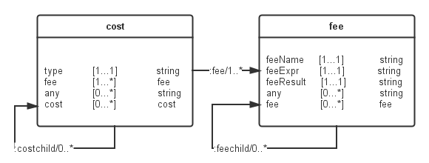
1.2 问题
系统响应用户对cost的操作，及时准确地维护cost模型、数据的一致性。

2. 分析
2.1 节点、关系
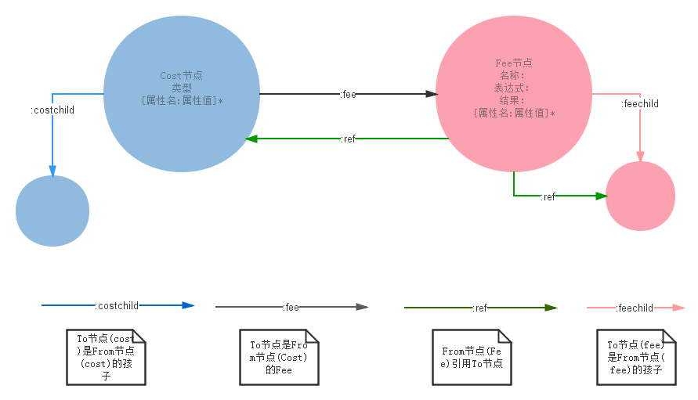

2.2 (fee) -[:ref]-> ()
:ref关系表示fee节点依据feeExpr含义引用其他节点
feeExpr中引用函数定义及图示：
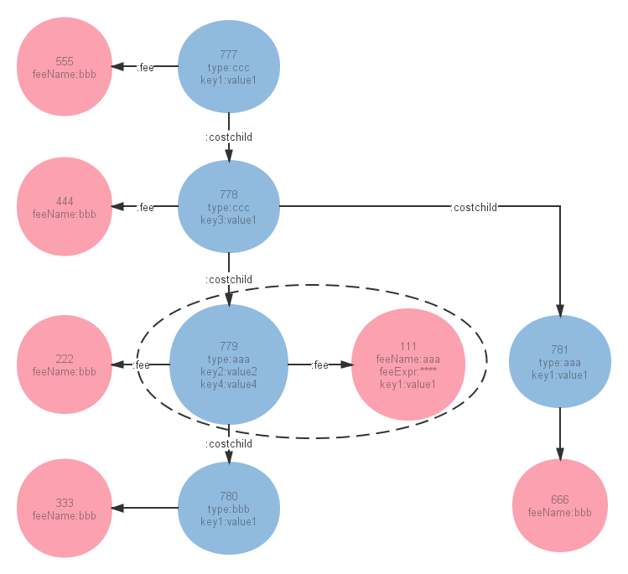
下表以fee(111)节点的feeExpr说明引用函数的形式及含义
引用函数 | 含义 | 结果
f(key1) | fee本身的key1属性 | fee(111).key1
c(key2) | fee所属的cost的属性key2： | cost(779).key2
cf(bbb) | fee所属的cost的feeName=bbb的fee | fee(222)
cc(bbb, key1) | fee所属的cost的child(type=bbb)的属性key1 | cost(780).key1
ccf(bbb, bbb) | fee所属的cost的child(type=bbb)的feeName=bbb的fee | fee(333)
cs(key1) | fee所属cost的兄弟的属性key1 | cost(781).key1
csf(bbb) | fee所属的cost的兄弟的feeName=bbb的fee | fee(666)
cas(key4)  cas(key1)  cas(key3) | fee所属的cost的先辈或自己的属性key(若所属cost有key则取，否则取所属cost的最近先辈的key) | cost(779).key4  cost(777).key1  cost(778).key3

讨论：上述引用函数定义的引用范围是否满足业务需求？

2.1 节点关系模型图例
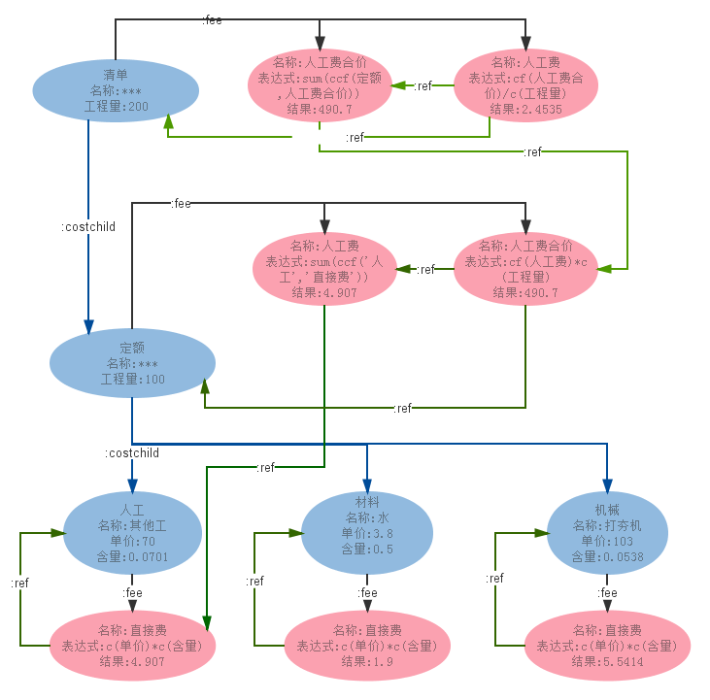

2.2 用例
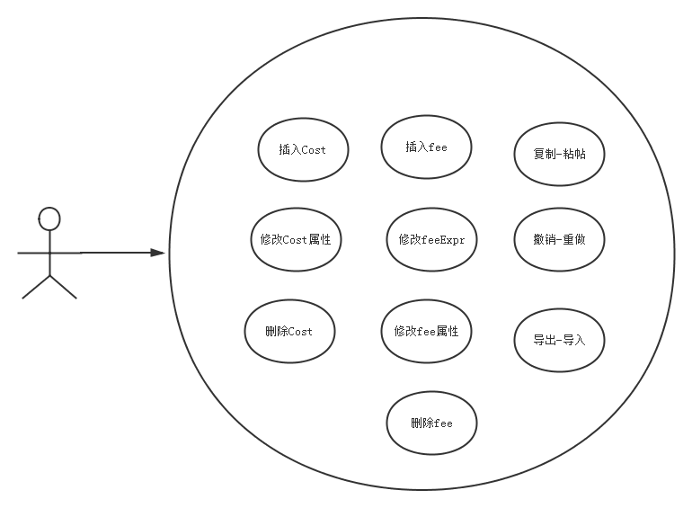

2.3 思路
a. 响应用例，维护cost节点、fee节点、:costchild关系、：feechild关系、:ref关系、
触发计算。

b. 根据feeExpr中引用函数的定义与限定，对于某cost(id), 其fee的潜在:ref关系范围有：

cost_fees | start n=node({id})  match n-[:fee|feechild*]->fees  return fees
parent_fees | start cost=node({id})  match cost<-[:costchild]-parent,parent-[:fee|feechild*]->parentfees where parentfees.feeExpr =~ "(.*)cc(.*)"  return parentfees
sibling_fees | start cost=node({id})  match cost<-[:costchild]-parent, parent-[:costchild]->sibling, sibling-[:fee|feechild*]->siblingfees  where sibling <> cost and siblingfees.feeExpr =~ "(.*)cs(.*)" return siblingfees
descendant_fees | start cost=node({id})  match cost-[:costchild*]->descendant,  descendant-[:fee|feechild*]->descendantfees  where descendantfees.feeExpr =~ "(.*)cas(.*)"  return descendantfees

c. fee的:ref关系重建:
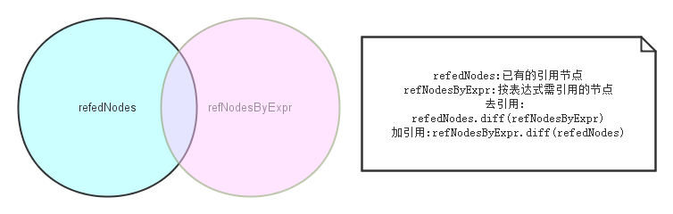
d: 计算范围与路径：
范围: 从节点node(id)开始，需计算的fees范围为
start n=node({id}) match n<-[:ref*]-fees return fees

计算路径: 对范围内fees拓扑排序

2.4 类图
